湿度检测实验

一、实验目的
掌握使用HS1101进行湿度采集并转换的方法。
掌握使用STM32的通用定时器。

二、实验预习要求
了解湿敏电容HS1101。
了解湿度采集转换的计算方法;

三、实验设备和器件
PC机 一台
Keil 5 一套
实验箱 一台

四、实验要求
1、利用STM32微控制器及HS1101等器件，实现湿度检测并显示湿度百分比的功能。

五、实验原理
HS1101是电容式湿敏元件,当环境湿度发生变化时,湿敏电容的介电常数发生变化,使其电容量也随之发生变化,并且电容变化量与相对湿度成正比。湿敏电容的主要优点是产品互换性好、响应速度快、灵敏度高、湿度的滞后量(简称湿滞)小、便于制造、容易实现小型化和集成化。其特点如下:
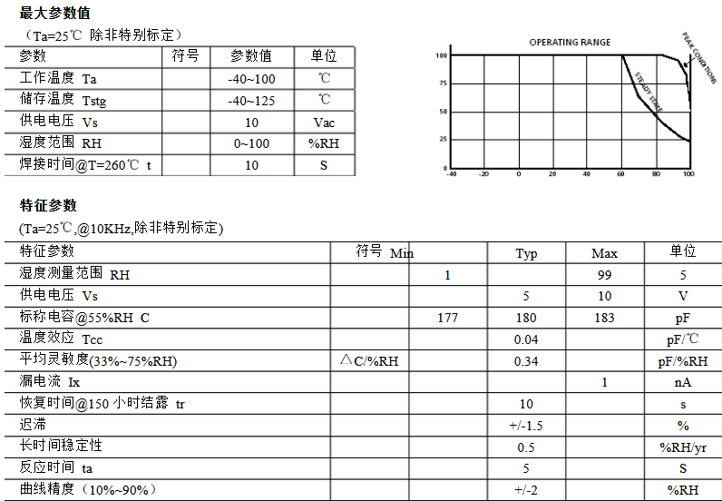

六、硬件电路与接线表
1、硬件电路
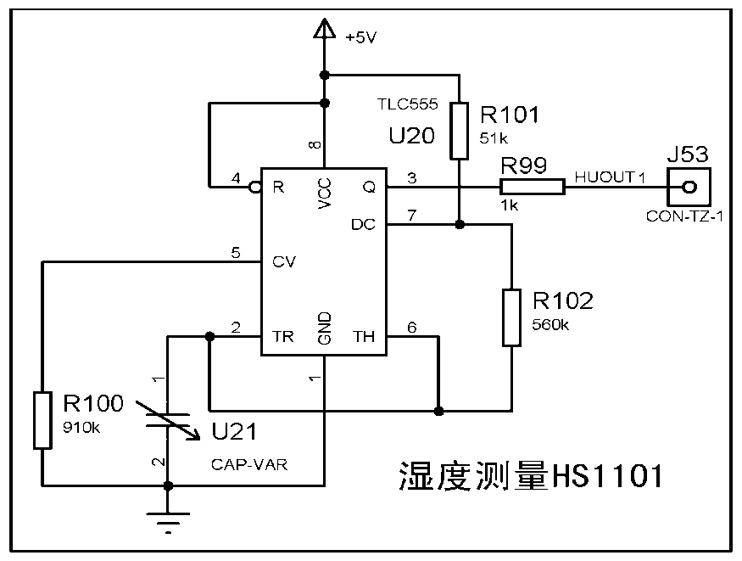
图：湿度测量传感电路 HS1101
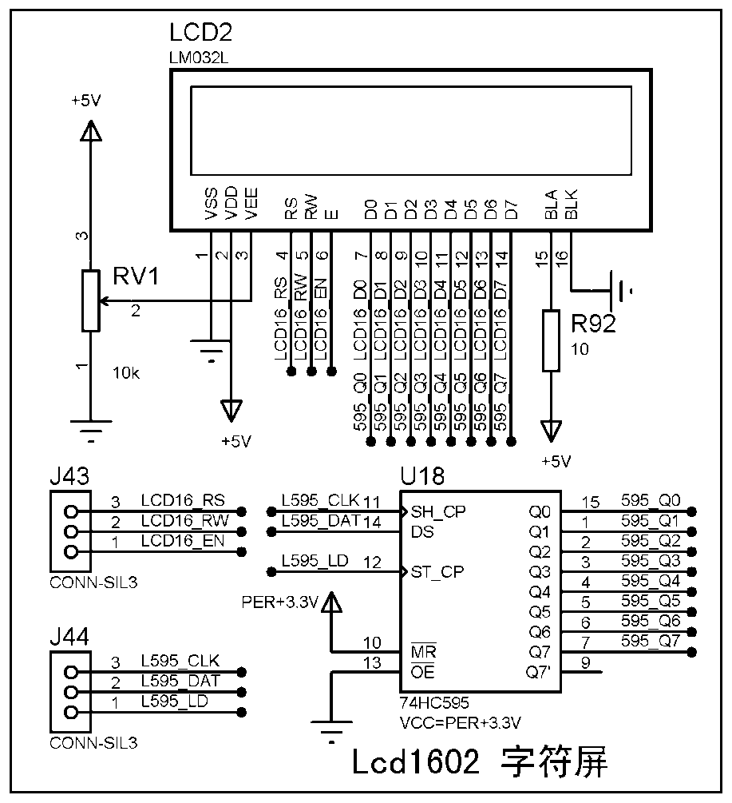
图：LCD1602字符屏模块

2、硬件接线表
M-STM32F407xx | LCD1602 | HS1101
PA4 | LD
PA5 | CLK
PA7 | DAT
PB0 | RS
PB1 | RW
PB2 | EN
PA1 |  | 湿度检测端

七、实验步骤
1、创建MDK模板工程
参考附录1文档，在MDK中创建一个完整的STM32工程，并进行相关的工程设置，也可直接使用光盘资料提供的MDK模板工程文件进行实验。
2、新增文件或代码
在模板工程的基础上，进行当前实验所需的程序代码编写、修改、编译。

在MDK工程USER文件夹下新增并修改下表中文件：
main.c | 主函数:编写当前实验所需的主函数代码（需要修改）
delay.c | 包含了毫秒延时函数（delay_ms）、微秒延时函数（delay_us）  （不需要修改）
stm32f4xx_it.c | 包含系统部分中断函数（不需要修改）
ww_spi.c | 包含SPI通信相关的函数（可以修改）
timer.c | 包含通用定时器相关函数（可以修改）
spi_LCD.c | 包含LCD1602使用相关函数（可以修改）

3、硬件实验
用USB线连接J-LINK下载器一端到电脑，另一端连接到STM32核心板（需要先安装工具包里的J-Flash），MDK工程编译成功后，在工程设置的“debug”一栏中使用J-LINK下载器，并设置好用于程序下载的相关参数，然后点击“Download”图标进行程序下载。
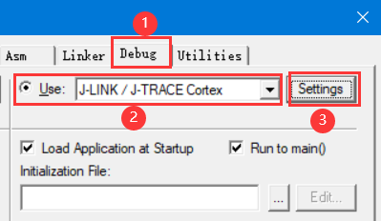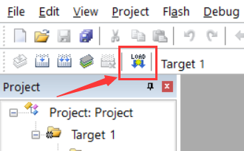
程序下载完成后，再按照硬件接线表进行该实验的接线，观察实验现象。
若观察到实验现象不符合实验要求，则可按需要进行硬件调试、程序修改优化等操作，调试方法可参考附录2文档。

八、实验现象
程序下载并运行后，液晶显示读取湿度值转换的百分比：
HS1101
Hum=XXX%

